ENQUESTA MESCOTES DOMÈSTIQUES:
Nosaltres som l’Helena i la Khadija, i hem fet aquest enquesta perquè ens agraden els animals.
S’han pogut votar les següents mascotes:
- Peix =5
- Gos=38
- Gat =19
- Hàmster=22
- Tortuga =8
- Ocell =8

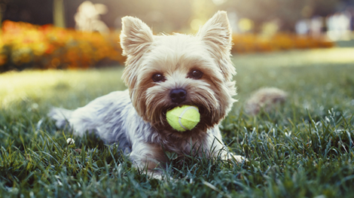
El gos és molt carinyos tot i que dóna molta feina perquè l’has de treure a passejar, recollir les caques...

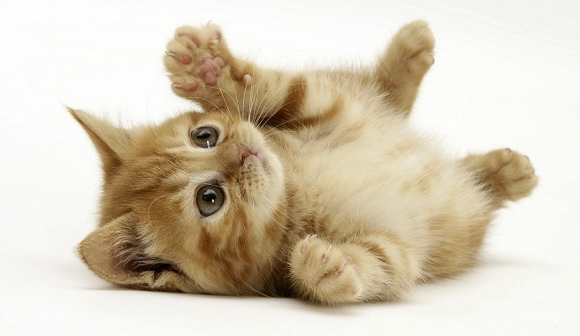
El gat es molt bufó i no l’has de treure a passejar, però si l’has de netejar els pipis i les caques.

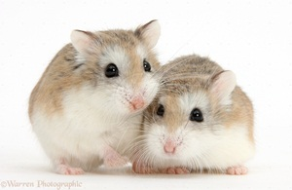
Els hàmster són molt macos, però els i has de comprar la gàbia amb tot el circuit. I si en tens dos un es pot menjar a l’altre.

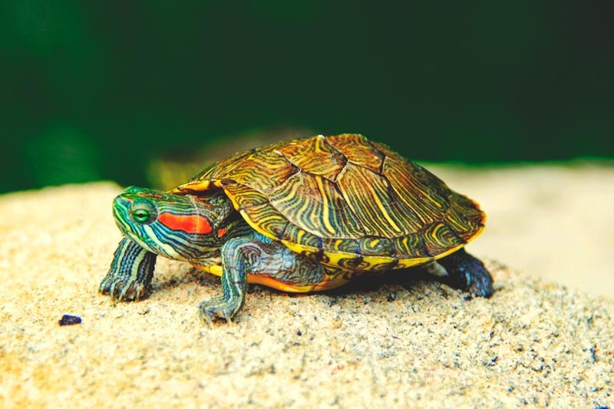

La tortuga és molt tranquil·la i camina molt a poc a poc. I se’t pot perdre pel jardí.

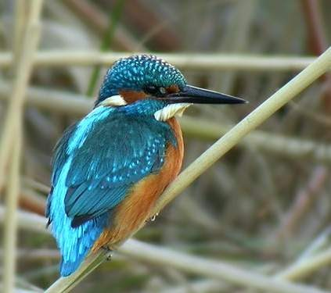

L’ocell sí s’ha de tenir molta cura. I de feina només cal treure-li les plomes que li cauen.

